**<Enter title here>**

(Short description) <This section is *mandatory*. Enter a short description that represents the purpose or theme of the topic and summarizes the task. It is also intended to be used as a link preview and for search results not to use more than 50 words, if possible. Enter simple sentences, do not use any complex structural elements such as lists or tables.>

**About this task**

<This section is *optional*. Explain the context of your task – why and when is this task necessary? Context information helps the reader understand what the purpose of the task is and what they will gain by completing the task. This section should be brief and does not replace or recreate a concept topic on the same subject, although the context section might include some conceptual information. Use this section if the title and the short description of your task do not provide sufficient information.>

**Before you begin**

<This section is *optional*. Enter prerequisites that need to be fulfilled - the user should know or do - before they start the current task.>

**Steps**

<This section is mandatory. It provides the main content of a task topic. The task is presented as a series of steps that the user must follow to accomplish the task. At least one <step> element is required inside the <Steps> section.

1. Új mappa létrehozása
   1. A kezdőképernyő felső sávjában található eszközsoron válassza ki a Fájlok () ikont.

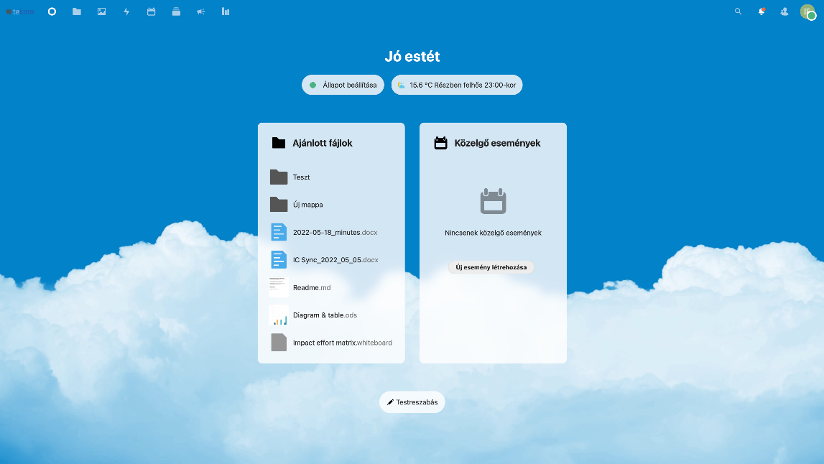



* 1. Amennyiben már létező mapparendszerbe kíván új mappát beszúrni, navigáljon a megfelelő mappaszintre.
  2. Kattintson a navigációs sávon a Kezdőlap () ikon melletti Új () ikonra.

* 1. A legördülő menüből válassza ki az Új mappa opciót.

* 1. Nevezze el az új mappát.

1. Fájl feltöltése
   1. Navigáljon a mapparendszeren belül a megfelelő szintre.
   2. Kattintson a navigációs sávon az Új () ikonra.

* 1. A legördülő menüből válassza ki a Fájl feltöltése opciót.

VAGY

* 1. A számítógépe fájlkezelőjéből húzza be a kívánt fájl(oka)t a dokumentumterületre.

[screenshot]

1. Fájl átnevezése
   1. Navigáljon a mapparendszeren belül a megfelelő fájlhoz.
   2. A fájl sorában a jobb oldalon kattintson a Továbbiak () ikonra.

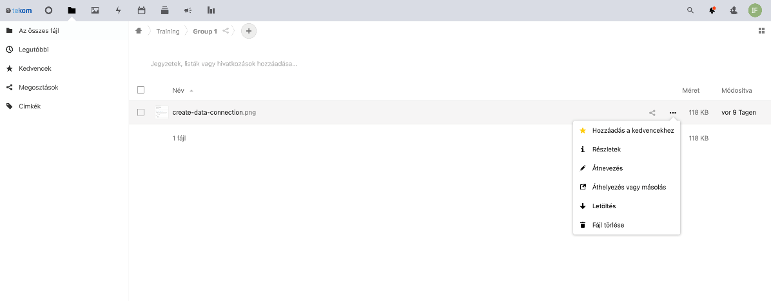

* 1. A legördülő menüből válassza ki az Átnevezés opciót.

1. Mappa vagy fájl megosztása
   1. Navigáljon a mapparendszeren belül a megfelelő mappához vagy fájlhoz.
   2. A mappa vagy fájl sorában a jobb oldalon kattintson a Továbbiak () ikonra. A legördülő menüből válassza ki a Részletek () opciót.

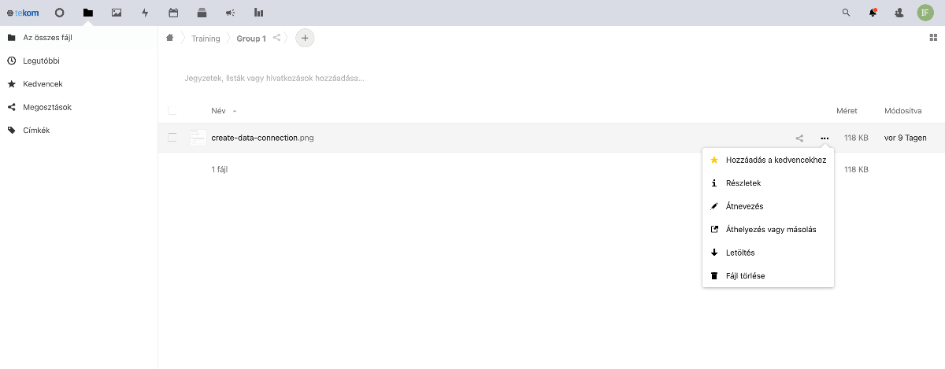

VAGY

* 1. A mappa vagy fájl sorában a jobb oldalon kattintson a Megosztás () ikonra.
  2. Az erre kijelölt sávba írja be annak a felhasználónak a nevét, emailcímét vagy felhasználói azonosítóját, akivel meg kívánja osztani a mappát vagy fájlt.

* 1. Amennyiben ennek a felhasználónak szeretne szerkesztési jogot biztosítani, a Megosztás ablakban a Továbbiak () ikonra kattintva pipálja be a Szerkesztés engedélyezése jelölőnégyzetet.

**Results**

<This section is optional. It describes the expected outcome for the task as a whole. >

**What to do next**

<This section is optional. It shows the step/task that the user should do after the successful completion of the current task.>

**Related links**

<This section is optional. Try to avoid links within the text (no inline links). Collect links to further information under the heading “Related Links”.>